中国重汽集团大同齿轮有限公司2026年度潍柴雷沃仓储服务项目

招

标

书

招 标 单 位：中国重汽集团大同齿轮有限公司

2025年12月

第一章 招标公告
一、项目名称
项目名称：2026年度潍柴雷沃仓储服务项目
项目编号：FSCZB2025120083
二、招标内容及形式
1、主要负责对潍柴雷沃上线前的零件进行仓储、管理，按照潍柴雷沃上线计划将零件配送至指定地点，并确保账务一致。。
2、招标形式：公开招标。
三、交货及付款

1、服务地点：潍柴雷沃智慧农业科技股份有限公司
2、付款方式：付款结算方法：转账

乙方完成甲方的需求，乙方开具合同价款100%的收据并增值税专用发票，经甲方核对无误后支付。
*注：付款方式及付款比例不允许偏离。
四、议程安排
- 报名截止时间：2025年12月20日下午17时。
- 答疑时间：截止至2025年12月22日17点前（若有变动另行通知）。
技术答疑联系人：杨守财 答疑联系电话：18735397025
- 投标截止时间：2025年12月27日上午9时。
- 开标时间：暂定2025年12月30日上午9：00，线上开标，如有变动，另行通知
- 报名及商务事宜联系人：侯晓雪
联系电话：18844092253 邮箱：houxiaoxue1@sinotruk.com
项目联系人：李春霞 联系方式：13754929867
项目联系人：丰淼 联系方式：15135207575
五、招标文件的领取、答疑、应标及投标报名
- 发标时间：2025年12月13日
- 发标方式：中国重汽官网
- 报名方式：
拟投标人根据招标人在中国重汽官网公开媒体上发布的招标信息，在“中国重汽e采通”平台报名，具体流程如下：
①系统注册与信息维护
首次注册供应商：请根据《SRM非生产供应商注册手册》（附件一）完成平台账号注册。
已注册供应商：请登录系统核对系统中2022-2024年度财务数据。如尚未填写或信息不全，请参照《SRM非生产供应商注册手册》（附件二）及时进行补充与更新，确保信息真实、完整。
②应标流程
注册及财务数据维护完成后，参照《SRM系统供应商用户手册》（附件三）登录平台，进入“供应商应标”模块，选择对应项目点击“应标”，并按照本公告第四部分“应标文件编制”要求准备资料并上传。资质审查通过后，视为报名成功（是否为代理商请如实选择）。
若为代理商应标，请在应标后主动联系商务联系人。
如资质审查未通过，请按审核意见修改后重新上传。请注意：应标截止时间后将无法再次上传或修改应标文件。
- 应标截止时间：2025年12月20日17时00分00秒
注：请务必在应标截止时间前完成注册及应标操作，注册审核需2-4日，应标截止时间精确到秒，逾期将无法应标。请自行掌握时间，避免无法应标。
六、投标须知
1.合格投标人：
- 投标人须遵守《中华人民共和国招标投标法》及其它有关的法律和法规；为中华人民共和国境内注册的独立法人机构，具有独立承担民事责任能力；
- 拟标投人必须是在中华人民共和国境内注册的独立法人机构，具有独立承担民事责任能力；注册资金不少于50万人民币（或等值其他货币）；公司成立 3 年以上（以营业执照成立日期到开标当日满 3 年为准），且经营范围满足招标人需求；并在人员、设备、资金等方面具有承担本项目的能力；
- 投标人须具有良好的商业信誉和健全的财务会计制度，财务状况和市场行为良好。没有处于被有权机关吊销营业执照、吊销资质、停业整顿、取消投标资格以及财产被接管、冻结或进入破产程序等；
- 投标人在“信用中国”中未列入联合惩戒失信人名单，且工商行政管理局的《国家企业信用信息公示系统》中查询不存在不良记录；
- 无招标违规、谎报年度报告信息、提供虚假资质资料等行为或其他行政处罚记录；
- 近三年内在经营活动中无与本项目有关的违法及重大违规情况；
- 投标人没有被列入招标人处《黑名单》（《黑名单》指投标人与招标人在以往或正在进行的合作中，存在招标人认为的违反合同约定或违反法律法规等的失信行为）的；
- 公司经营范围满足招标项目需求；
- 投标人须具有履行招标文件所有设备、专业技术等要求的能力；
- 投标人须有依法缴纳税收和社会保障资金的良好记录；
- 具有本次招标货物的供货、安装、售后服务等的相应资质；
- 投标人须负责提供合理的便于运输的包装物，并承担相关费用；
- 投标人须认可招标人的工作指令，包括节、假日能正常开展工作的要求。
- 拟投标人的直接或间接股东、法定代表人、董事、监事、高管非重汽员工及其亲属；
- 投标人必须是最终投标、签订合同的单位，不得以任何理由将已中标项目以任何形式转包或者分包给其他单位；
- 本次招标项目不接受联合体投标；
- 法律、行政法规规定的其他条件；
投标人是招标服务的直接提供者，不接受代理投标。
2.投标文件格式
（1）资质文件
1.1营业执照副本复印件（需加盖公章）；
1.2投标函；
1.3法定代表人授权书；法定代表人参加投标的，提供法人身份证明文件即可；被授权人参加投标的，需提供法定代表人授权委托书（含法人身份证和被授权人身份证正反面复印件）和被授权人近6个月及以上在授权单位的社保缴纳证明；
1.4出具近三年的财务审计报告，并加盖公章，包括但不限于报告页、经审计的资产负债表、利润表、现金流量表。（如投标人公司没有经审计的财务报告，可提供加盖公章的近三年财务报表，包括但不限于资产负债表、利润表、现金流量表），必须连续；
1.5近三年内在经营活动中无与本项目有关的违法及重大违规行为的声明；
1.6投标人在国家企业信用信息公示系统中无与本项目有关的行政处罚、经营异常和失信信息的声明；
1.7企业对外担保说明（写明贵单位对外有无对外担保和质押业务，需加盖公章）；
1.8企业最近半年的完税证明，并附年度纳税信用评价信息（可从电子税务局查询截图）；
1.9 2022年1月1日至今，企业近三年同类项目业绩证明，须提供用户清单、采购合同复印件；
1.10投标保证金缴纳凭证，同时正文描述付款账号、户名、开户行名称、开户行行号、保证金金额。（应标时不做要求，投标时需随投标资质文件一起上传）
(2) 商务标
1、投标函；
2、开标一览表；
3、商务条款偏离表；
4、报价：
⑴本次招标为公开招标，报价应为：投标方与招标人或其指派的答疑人员充分沟通确认基础上，由投标人在满足招标人所提出的、与本项目所有相关环节有关的所有费用；
⑵投标方报价上限16万元（含税）；
⑶所有报价货币单位为：
合计项目总价 元（人民币，未税）；税率 ； 元（人民币，含税）。
⑷原则上招标人将与中标人签订合同。鉴于此，投标人应酌情考虑总体能力，本着诚信合作的态度，向招标人提供真实、合理的投标报价；
⑸投标价格含合同签订的委托检验检测、测试报告编制、提供中文版校验报告及合同包含的所有风险、责任等各项应有费用。评标小组有权根据报价情况要求所有投标人进行澄清。
⑹投标人所提供的单价和合价在合同实施期间不因市场变化因素而变动，投标人在计算报价时可考虑一定的风险系数；凡漏项报价者，中标后不得调整价格。（报价应明确含税价格，不含税价格以及开具发票税率）。
如投标人不认可、不接受付款方式，则须在本标书开标一览表中注明，招标人将视之为主动弃标。
5、付款方式：验收通过后，并对发票进行确认后支付，具体以双方最终签署的合同为准。
付款结算方法：付款结算方法：转账

乙方完成甲方的需求，乙方开具合同价款100%的收据并增值税专用发票，经甲方核对无误后支付。

*注：付款方式及付款比例不允许偏离。
6、所有投标文件需进行签章后扫描上传重汽e采通系统。
7、投标文件不得涂改和增删，如有修改错漏的地方，必须由法人代表或授权代表签字或盖章。
8、投标文件因字迹潦草或表达不清所引起的后果由投标人负责。
9、投标文件格式详见标书附件。

七、投标、开标、评标
1.投标保证金：
投标人须向招标人缴纳投标保证金，投标保证金为5000元（人民币大写伍仟元整），本次招标收取的投标保证金公对公（基本账户）以现汇形式进行交款，不允许以个人名义交款，汇款时必须注明“公司名称+中国重汽集团2026年度东风柳汽仓储服务项目投标保证金”，收款开户行及账户见下：
投标保证金的金额：人民币5000元
收款名称：中国重汽集团大同齿轮有限公司
收款行账号：04272001040026121
收款行：中国农业银行股份有限公司大同城区支行
联行号：103162027204
投标人需在投标前缴纳投标保证金，并在投标文件中上传相关证明。开标时，投标人须向招标人提供付款证明。中标单位的招标保证金在合同签订后的下一付款周期返还到交纳账户；未中标单位的投标保证金在中标结果公布后的下一付款周期返还到交纳账户；开标现场被判定为否决单位的，其投标保证金在开标之后的下一付款周期返还到交纳账户。保证金均为无息返还。
2.说明：
(a)无正当理由随意放弃投标、撤销投标文件、中标后无正当理由拒签合同、在签订合同时向招标人或合同签订单位提出无理附加条件的，投标保证金不予返还，该投标人2年不得参与招标人组织的招投标项目。
(b)投标人在向招标人出示《投标保证金缴纳凭证》后方可进行投标。
(c)发生以下情况时，项目实施单位有权没收保证金：
a）截至开标前3天，投标人无正当理由且未以书面形式递交说明而在投标截止日不来投标的；
b）投标人递送投标文件后，无正当理由放弃投标的；
c）自中标通知书发出之日起30日内，中标人无正当理由不签订合同的；
d）投标人在投标过程中被查实有串标、围标、陪标等违规违纪行为的；
e）投标人有违约违规行为或被投诉、举报的，在调查处理期间，保证金暂不退还，待调查处理结束后按有关规定处理。
2.开评标：评标方法：资质标审核→技术方案讲解→商务标评审。原则上选取合理最低价中标。
本次招标采用技术方案讲解后，原则上合理最低价中标。本着公平、公正、公开的原则，在满足技术要求的前提下，选择合理最低价确定中标人，对未中标单位不做任何解释。
评标流程：
投标文件包含《投标文件（资质标）》、《投标文件（技术标）》、《投标文件（商务标）》（开标一览表），共计三个文件。
应标资格审查：在“中国重汽e采通”应标报名时，按照前文应标文件组成资格证明文件中的要求准备资料，上传完毕后，等待审核；
通过应标资格审查的单位进入投标环节，按照“SRM系统供应商用户手册”，在重汽e采通平台投递电子标书（包含资质标、技术标、商务标）；没有通过应标资质审查的单位不能进入投标环节；
资质标评审：资质标审核通过的单位，可以进入公开唱标环节；
公开唱标：公示资质标入围单位的开标价格及商务条款响应情况；
商务标评审：公开唱标→商务条款相应确认→价格澄清→商务标评审；评审期间产生的商务价格澄清均由投标人在重汽e采通平台限时内完成提交；
注意：投标人均需要自带笔记本电脑在重汽e采通进行自主投标和提交澄清函；投标和提交澄清函均有时间限制，超时未提交的按无效处理。
中标人确定：技术方案讲解后，原则上合理最低价中标。
本项目只产生一个中标人。中标人签订合同前须进行最终审查。最终审查的对象是投标项目的中标候选人。最终审查的内容是对中标候选人的经营状况、服务质量、资格、信誉以及招标人认为有必要了解的其它问题作进一步的考查及后审。最终审查的方式，根据需要采取问询或实地查证等方式。如审查结果不符合成交条件的，则本次评标作废或变更意向中标人。
八、合同签订
1.根据评标工作小组的评标结果并按相关法律法规的规定及公司相关制度要求，确定中标人。中标人承诺无条件服从招标人针对该项目的后续所有安排。招标人不承诺将合同授予报价最低的投标人，也不对未中标人做任何解释。
2.招标人发送《中标通知书》给中标人，中标人应及时与招标人联系，在招标人要求的时间内完成合同签订，如果中标人接到《中标通知书》后，无正当理由拒绝按其规定的期限与相关单位签订合同或在签订合同时向招标人或相关单位提出附加条件或者更改合同实质性内容的，投标保证金不予返还，招标人有权取消其中标资格，招标人将从剩余投标人中依序重新确定中标人，或重新组织招标。
3.中标人应当按照合同约定的履约责任，向招标人指定的合同签订单位缴纳履约保证金/万元（具体数额以合同约定为准），如中标人未按合同及其附件约定履行应承担的责任，招标人或招标人指定的合同签订单位有权扣除其履约保证金。
4.中标人应在保证质量的前提下完成中标项目，不得将中标项目转包或分包给他人，否则视为违约，招标人或相关单位有权解除合同。
5.中标人由于履行义务的能力或信用有严重缺陷，招标人有权取消其中标资格，招标人将从剩余投标人中依序重新确定中标人，或重新组织招标。
6.招标人有权指定招标人的关联单位作为合同签订人，与中标人签署相关合同，且具体权利义务以双方最终签署的合同为准。
7.中标人须认可由于招标人上级集团公司政策变化引起的合同签订前终止项目的要求。

九、废标及终止招标
1.投标人有下列情形之一，其投标将被视为废标，招标人将严格按照《中华人民共和国招标投标法》及相关法律、法规及规章制度的规定行使权利。投标人给招标人造成损失的，招标人有索赔的权利，投标人应予以赔偿。
⑴投标人提供的有关资格、资质证明文件不合格、不真实或提供虚假投标材料；
⑵投标人在报价有效期内撤回投标；
⑶在整个评标过程中，投标人有企图影响评标结果公正性的任何活动；
⑷投标人以任何方式诋毁其他投标人；
⑸投标人串通投标；
⑹以他人名义投标或者以其他方式弄虚作假，骗取中标的；
⑺中标人不按规定签订合同；
⑻投标单位负责人为同一人或者存在控股、管理关系的；
⑼被其他投标人举报、检举，并经查实属实的
⑽法律、法规规定的其他情况。
2.出现下列情形之一，招标人有权否决所有投标人的投标，并终止招标。
⑴出现影响采购公正的违法、违规行为的。
⑵因重大变故，采购任务取消的。
⑶招标人认为其他应终止招标的情形。
- 终止招标条款补充：（1）符合条件的投标人或者对招标文件做实质响应的投标人不足三家的；（2）评标委员会经评审，认为所有投标都不符合招标文件要求的；（3）投标人承诺并同意因招标人公司政策变化引起的随时终止项目的情形，并自行承担由此带来的一切损失。
十、中标人瑕疵滞后发现的处理原则
无论基于何种原因，各项本应作为拒绝处理的情形即便未被及时发现而使该中标人通过了资格审核、初评、现场复审、终评或其他所有相关程序，包括已签订合同的情形。已签订合同的情形，招标人均有权拒绝或取消中标人资格，一旦中标人被拒绝或该中标人此前的评议结果被取消，相关的一切损失均由该中标人承担。本次招标最终解释权归中国重汽集团济南橡塑件有限公司。

十一、技术要求
见本招标文件“第三章 技术要求”，附后。

第二章 投标文件编制
一、投标文件签署
1.法定代表人或投标人授权代表必须按招标文件的规定在投标文件（正本、副本及各附件）、开标一览表上签字并加盖投标人单位公章，不得使用其它形式如带有“专用章”等字样的印章，否则投标将被视为无效。如投标人对投标文件进行了修改，则须由投标人的法定代表人或授权代表在修改的每一页上签字或加盖公章。
2.任何行间插字、涂改和增删，必须由投标人的法定代表人或授权代表签字或加盖公章后才有效。
二、投标文件的编制
1. 投标的语言及计量单位
1.l 由投标人编写的投标文件、投标交换的文件和往来信件应以中文书写。
1.2 投标文件中所使用的计量单位，除招标文件中有特殊要求外，应采用中华人民共和国国家法定计量单位。
2. 投标文件构成
投标人的投标文件由资格证明文件、投标文件商务部分和投标文件技术部分共三部分构成：
2.1 投标文件商务部分
（1）资格证明文件包括：
1.1营业执照副本复印件（需加盖公章）；
1.2投标函；
1.3法定代表人授权书；法定代表人参加投标的，提供法人身份证明文件即可；被授权人参加投标的，需提供法定代表人授权委托书（含法人身份证和被授权人身份证正反面复印件）和被授权人近6个月及以上在授权单位的社保缴纳证明；
1.4出具近三年的财务审计报告，并加盖公章，包括但不限于报告页、经审计的资产负债表、利润表、现金流量表。（如投标人公司没有经审计的财务报告，可提供加盖公章的近三年财务报表，包括但不限于资产负债表、利润表、现金流量表），必须连续；
1.5近三年内在经营活动中无与本项目有关的违法及重大违规行为的声明；
1.6投标人在国家企业信用信息公示系统中无与本项目有关的行政处罚、经营异常和失信信息的声明；
1.7企业对外担保说明（写明贵单位对外有无对外担保和质押业务，需加盖公章）；
1.8企业最近半年的完税证明，并附年度纳税信用评价信息（可从电子税务局查询截图）；
1.9 2022年1月1日至今，企业近三年同类项目业绩证明，须提供用户清单、采购合同复印件；
1.10投标保证金缴纳凭证，同时正文描述付款账号、户名、开户行名称、开户行行号、保证金金额。（应标时不做要求，投标时需随投标资质文件一起上传）
（2）技术部分：
1、技术规格偏离表，必须先进行两列要求一一对照，不允许直接写无偏离；
2、投标人需提交的其它资料。
（3）商务部分：
(一)投标函
(二) 开标一览表；
(三)投标分项报价表
(四)商务条款偏离表；
(五)企业情况、从业经历、服务承诺一览表。
(六)投标承诺书
注：招标文件给定格式的按给定的格式填写，未给定格式的，由投标人自行编制，但需包含以上内容。
2.2 投标文件技术部分：
（1）技术规范及服务要求：详见技术协议；
（2）投标技术方案；
（3）投标人需提交的其它技术资料。

- 技术要求
一、一、业务介绍
1、业务范围
投标人需投入必要的仓库、物流运输设备和服务人员完成变速箱、变速箱零部件的仓储、分拣排序及发交业务，具体如下：
- 按要求完成招标方来货零部件的卸车、接收、入库、保管、下架、排序、发交（含正常计划发交、紧急计划发交、配件计划发交等）；
- 熟练使用潍柴雷沃智慧农业科技股份有限公司系统（货单、计划等均在系统中体现），依据工厂生产计划，关注主机厂生产排序情况，并按要求在确保产品质量的前提下格产品准时、足额配送发交到雷沃工厂后，与接收单位办理签收手续，做到货单同步、日清日结。
3）根据主机厂配送计划，将产品翻包（如有）并按顺序摆放到对应的工位器具（要求满足雷沃工厂上线标准）上，做好产品的器具防护后入待发区缓存：根据配送计划要求派车将满载器具分批次运输至主机厂厂区内指定地点，同时需要关注主机厂上线零件的质量情况。
4）投入相应设备，包括叉车、载货车等；
5）投标人负责仓储、配送过程中使用的器具存储和管理工作，按时完成器具的盘点工作，无条件接受招标方工位器具或包装的变更，同时对变更后的工位器具按要求进行保管、盘点、定期检查。
6）积极配合招标方进行零件及工位器具的定期盘点，确保账实相符。接受招标方的出、入产品的盘点稽核。仓库内账物一致率100%，资产损失由投标方承担：
7）投标人负责配件计划、KD件计划（如有）的物流配送工作。
8）配合招标方做好逆向物流、随车工具发交相关物流工作。
9）配合招标方完成已经发运至库房的零件的维修或维护（如需）工作。
10）投标人负责以上过程中的物资安全和质量防护。
11）保证人员及车辆在厂区内的安全作业符合招标方相关规定。
12）按照招标方“5s”制度标准，做好现场管理。
2、资质和能力要求
1）持有有效营业执照，具有独立法人资格和承担民事责任的能力。
2）具有三年以上齿轮、轴类零件仓储服务经验；具备履行合同所需的仓库、设备、人员和专业物流组织能力。
3）在潍坊地区能够有库房用来存齿轮、轴类零件，离雷沃工厂不要很远（15公里内），保障配送及时性；
4）需要有专业吊装工具用来倒变齿轮、轴类零件；
5）需要对接工厂物流科，完成票据的入库，扫描等工作（由物流直接完成）；
6）招标方发货至投标方，投标方配送进入工厂，在”投标方配送进入工厂”过程中，由物流对接工厂，对接方包括不限于工厂RDC，物流科，外检等；
7）可以满足主机厂上线要求，按时配送，满足主机厂送货要求；
3、财务及信誉要求
投标人必须具备良好的税收和会计保障资金记录。此外，投标人不得处于财产被接管、冻结或随产状态，无对方抵押担保，确保不影响合作项目的顺利进行。
- 服务要求
1、仓储要求
1）在潍坊地区有库房（可租赁），面积100平方米以上，但需无条件接受投标方发运货物的量，确保所有产品的正确防护，确保在仓储过程中质量完好。
3）投标人购置相应的物资保险、添置消防、防盗等设备，确保物资仓储安全。
4）入库清单，并配合招标方核对账物体。如发运过程中产生包装破损，投标方需要予以更换包装，如产生磕碰或者损坏，需要及时告知投标方，确保责任清楚。
5）入库、出库满足目视化管理要求，先进先出。
6）发现不合格品，及时报告给招标方，并进行隔离，配合招标方进行妥善处置，包括但不限于异地维修、返回等。
7）账物一致，日清日结，按招标方要求进行月度盘点、极度盘点和年度盘点，如投标方造成丢夫，由投标方负责。
8）确保零件清洁，按要求放置。异地磕碰问题由投标方负责。
2、配送要求
1）需要有专业吊装工具进行零件反包，将公司包装更换为符合主机厂要求的包装。
2）熟练使用雷沃的系统，关注生产计划和配送的要求。
3）反包后零件的工位器具、清洁度符合主机厂要求。数量能够满足主机厂的上线需求。产品到位，但是由于投标方为及时关注排序、配送延误导致的停线，招标方追究投标方责任，按主机厂考核的1.3倍进行考核。
4）反包过程轻拿轻放，造成磕碰由投标方负责。
5）主机厂上线时，需要跟踪，如有零公里等问题，需要投标方解决，并对及时性负责。
6）配送时进入主机厂内，需要按主机厂要求进行行驶，包括速度、道路等，防护用品符合主机厂的安全要求。
3、工位器具及包装的管理要求
1）无条件接受招标方的器具和包装变动；
2）合理保护、按期配合维修工位器具，确保工位器具无磕碰、清洁。
3）一次性包装需征得招标方同意后进行处置。
4）配合逆向物流返回工位器具，负责工位器具的装载。装载过程中轻拿轻放，避免磕碰和损坏。
5）长时间滞留器具能够得到较好的防护，定期检查，报告破损情况。
6）配合工位器具的定期盘点，包括但不限于月度盘点，季度盘点和年度盘点。

技术标负责人：丰淼15135207575

附件1 投标函
致：中国重汽集团大同齿轮有限公司：
根据贵方2026年度潍柴雷沃仓储服务项目招标公告， 投标公司， 法人代表人为 ，正式授权 提交投标文件：资质证明文件、商务文件和技术文件。
据此函，签字代表宣布同意如下：
1.投标人已详细审查全部“招标文件”，包括修改文件（如有的话）以及全部参考资料和有关附件，已经了解我方对于招标文件、采购过程、采购结果有依法进行询问、质疑、投诉的权利及相关渠道和要求。
2.投标人在投标之前已经与贵方进行了充分的沟通，完全理解并接受招标文件的各项规定和要求，对招标文件的合理性、合法性不再有异议。
3.本投标有效期自开标日起 90个日历日。
4.如中标，本投标文件至本项目合同履行完毕止均保持有效，本投标人将按“招标文件”及政府采购法律、法规的规定履行合同责任和义务。
5.投标人同意按照贵方要求提供与投标有关的一切数据或资料。
6.与本投标有关的一切正式往来信函请寄：
地址：
邮编：
电话： 传真：
投标人代表姓名： 职务：
开户银行：
银行帐号：
投标人名称（盖章）:
授权代表签字：
日期： 年 月 日

附件2 法定代表人授权委托书

本授权委托书声明：我＿＿＿＿＿＿＿（姓名）系＿＿＿＿＿＿＿＿＿＿＿＿＿＿＿＿＿＿＿＿＿＿＿＿＿＿＿＿（投标人全称）的法定代表人，就 2026年度潍柴雷沃仓储服务项目（FSCZB2025120083）现授权委托＿＿＿＿＿＿＿＿＿＿＿＿＿＿＿＿＿＿＿＿＿＿＿＿＿＿＿＿（单位名称）的＿＿＿＿＿＿＿＿（姓名、职务）为我公司全权代表，全权代表在投标文件、评标过程中的书面承诺、合同等所签署的一切文件和处理与之有关的一切事务，我均予以承认。
全权代表无转委权。特此委托。
附法人身份证明复印件（正反面）
附授权代理人身份证明复印件（正反面）
全权代表姓名： 性别： 年龄：
单位： 部门： 职务：
法定代表人签字或盖章
被授权人签字
被授权人电话：
投标人名称（公章）
年 月 日

附件3 投标人基本情况及资产情况汇总表

表 1 投标人基本情况表
企业名称 |  |  |  |  | 联系人
企业地址 |  |  |  |  | 联系人电话
企业性质 |  |  |  |  | 注册时间
企业法人代表 |  |  |  |  | 企业资质
品牌区分 | 自产 总代理 代理 经销
品牌名称 |  |  |  | 质量  体系
单位概况
参保职工总人数 |  | 工程技术人员 |  | 生产、销售人员
企业优势、关键产品特点
企业行业水平及行业口碑
公司现有主要研发、 实验、生产设备
近三或五年企业类似业绩及履约情况
售后服务及质量
对本项目在设计、制造、进度、财务等方面采取的组织措施和相关人员简介

表 2 资产情况汇总表

公司资产情况汇总表
注册资金（万元）
实收资金（万元）
年度资产情况 | 2022年 | 2023年 | 2024年
流动资产（万元）
非流动资产（万元）
营业收入（万元）
年底资产总值（万元）
年底负债总值（万元）
资产负债率（ %）
净利润（万元）
未分配利润（万元）
营运资金
（本年营业收入-上年营业收入）÷上年营业收入
投标人：（盖章）
法定代表人（委托代理人）：（签字）
日 期： 年 月 日

附件一 SRM非生产供应商注册操作手册

浏览器中输入地址;
https://ecaitong.sinotruk.com:8012/#/login
1.下载《供应商用户手册》
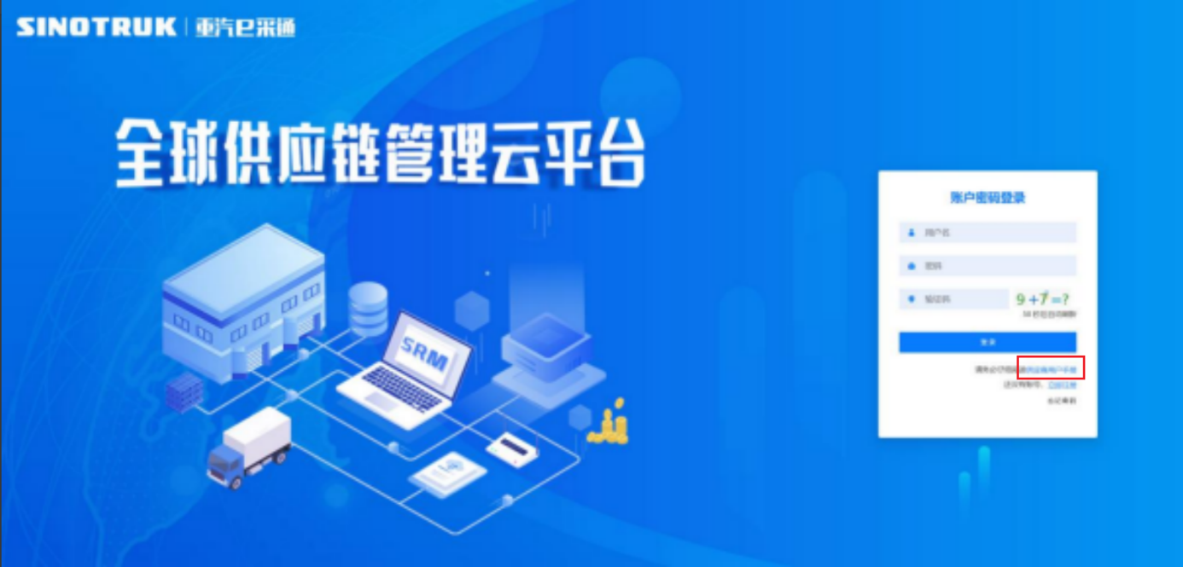

一、首次注册
1.点击立即注册

2.填写姓名、手机号码（没有注册过的），通过手机号接收验证码（区分大小写），点击完成后提示“注册成功，请重新登录”。同时系统自动给手机号发送短信，短信中告知登录账号及初始密码。需要使用此账号密码登录系统，进行供应商信息注册。


3.注册成功登录这个手机号码的账号进入系统，点击供应商注册

4.点击新增

- 按要求填写所有信息，注意非生产类要填写合作单位，最后提交审批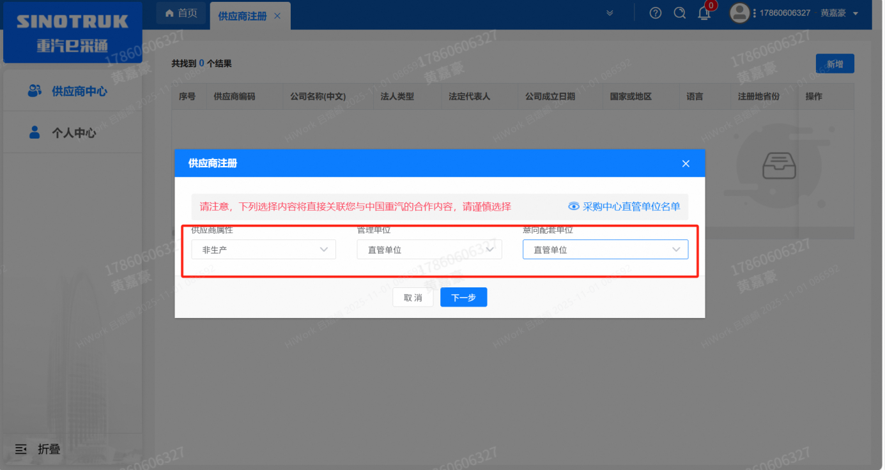
（非生产-直管-直管）

注：
- “项目名称”和“采购形式编号”见第一部分的“项目介绍”；
- 基本信息的填写尽可能完整，原则上要求供应商必须填写近三年财务指标情况；
- 管理单位选择【直管单位】、意向配套单位选择【直管单位】，配套能力“供货类别”填“直管单位非生产招标 / 服务 / 仓储配送”，业务主管部门选择“智能物流中心”。
- 维护近三年财务指标
1.供应商使用业务账号登录系统后，通过菜单路径：供应商中心→供应商变更→供应商财务数据变更管理，点击【发起变更】按钮，进入供应商财务数据变更填写界面。
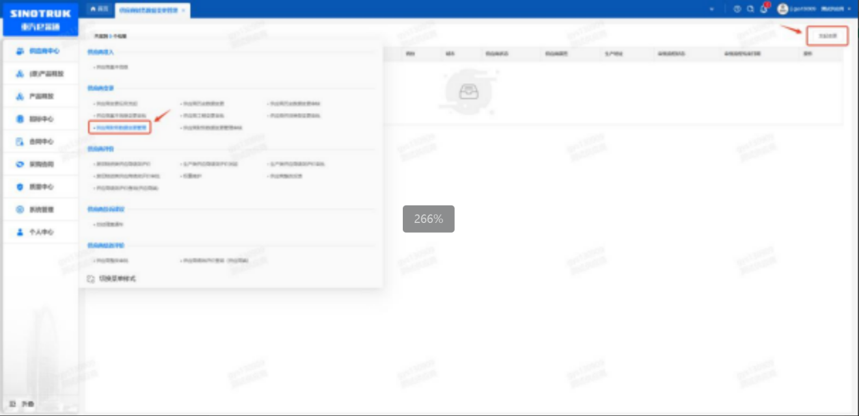

附件二 SRM系统供应商用户手册
系统网址：https://ecaitong.sinotruk.com:8012/
1.供应商应标
路径：招投标中心-非生产类招投标-供应商应标
点击应标，上传文件之后点击提交。


2、应标页面否为代理商请如实选择，若为代理商应标，请在应标后联系商务联系人

2.供应商投标
路径：招投标中心-非生产类招投标-供应商投标

点击投标按钮，进入详情页，输入投标报价并上传相应的附件。
注意：系统内的投标报价单位为“万元”，如开标现场发现填错报价，即直接淘汰。

3.供应商技术标澄清函
路径：招投标中心-非生产类招投标-供应商技术标澄清函
点击编辑按钮进入系统，上传技术标澄清函。
开标之后所有投标的供应商都可编辑提交，技术标入围之后 都不可编辑
4.供应商报价
路径：招投标中心-非生产类招投标-供应商报价
点击报价按钮进入报价详情界面，请在此轮报价起止时间内报价，否则无法报价。
5.供应商澄清报价
路径：招投标中心-非生产类招投标-供应商澄清报价
招标发起人接收建议价的同时会给供应商发送澄清报价，供应商在此界面进行澄清报价，点击编辑按钮进入澄清报价详细界面，输入价格并上传澄清函，之后点击提交。

6.供应商查看中标通知
路径：招投标中心-非生产类招投标-中标项目
点击查看进入查看中标项目详情


